An alle Eltern der Jahrgangsstufen 8-12 |  | Eine gemeinsame Veranstaltung der:  Agentur für Arbeit Aachen-Düren / Handwerkskammer Aachen / IHK Aachen / Regionalagentur Aachen / Stadt Aachen / VUV  Organisation  Stadt Aachen  Fachbereich Wirtschaftsförderung /  Europ. Angelegenheiten  Johannes-Paul-II.-Str. 1  Verwaltungsgebäude Katschhof  52062 Aachen  Kontakt:  Michael Schmitz  Tel.: +49 241 432-7645  Anja Koonen  Tel.: +49 241 432-7637  E-Mail: checkin@mail.aachen.de  www.checkin-aachen.de

CHECK-IN Berufswelt 2015 am 27.02.2015 13 bis 18 Uhr

Sehr geehrte Damen und Herren,
liebe Eltern,
CHECK IN Berufswelt ist eine dezentrale Schule-Wirtschaft Initiative, die bei den teilnehmenden Unternehmen stattfindet.
Diese öffnen am 27. Februar 2015 fü Schülerinnen und Schüler der Jahrgangsstufen 8-13 am CHECK IN – Day in unserer Region ihre Türen von 13-18 Uhr und geben Ihrem Kind die Möglichkeit, duale Ausbildungs- und Studienangebote der heimischen Wirtschaft und der öffentlichen Arbeitgeber live kennenzulernen und sich vor Ort zu informieren.
Auch die Schule Ihres Kindes nimmt an dieser Initiative teil und unterstützt damit die Berufsorientierung Ihres Kindes.
Informationen erhalten sie unter anderem über die Homepage der Aktion sowie das CHECK IN Schülermagazin, welches kostenfrei zur Verfügung gestellt wird. Hierüber wird Ihr Kind zur Teilnahme am CHECK IN – Day eingeladen und über die Ausbildungs- und Praktikumsangebote der Unternehmen informiert.
Unter www.checkin-aachen.de erhalten Sie und Ihr Kind bereits jetzt Informationen über CHECK IN, die teilnehmenden Unternehmen und deren Programm.

Schritt für Schritt zum Erfolg – was müssen Sie und Ihr Kind alles beachten:

- Informieren Sie sich zusammen mit Ihrem Kind durch das Magazin und die Webseite
- Suchen Sie interessante Unternehmen heraus – gerne auch mehrere
- In manchen Fällen ist eine Anmeldung beim Unternehmen erforderlich - ansonsten gilt: einfach reinschauen.

Bei vielen Unternehmen sind Sie auch als Begleiter gern gesehener Gast und können sich sicherlich über eine Tasse Kaffee und gute Gespräche mit Ausbildungsleitern und Unternehmensmitarbeitern freuen.

Bei Fragen zu dieser Aktion hilft Ihnen gerne die Studien- und Berufsberatung Ihrer Schule weiter.

Die Unternehmen in der Region Aachen freuen sich, Sie und Ihr Kind kennen zu lernen.

Mit freundlichen Grüßen
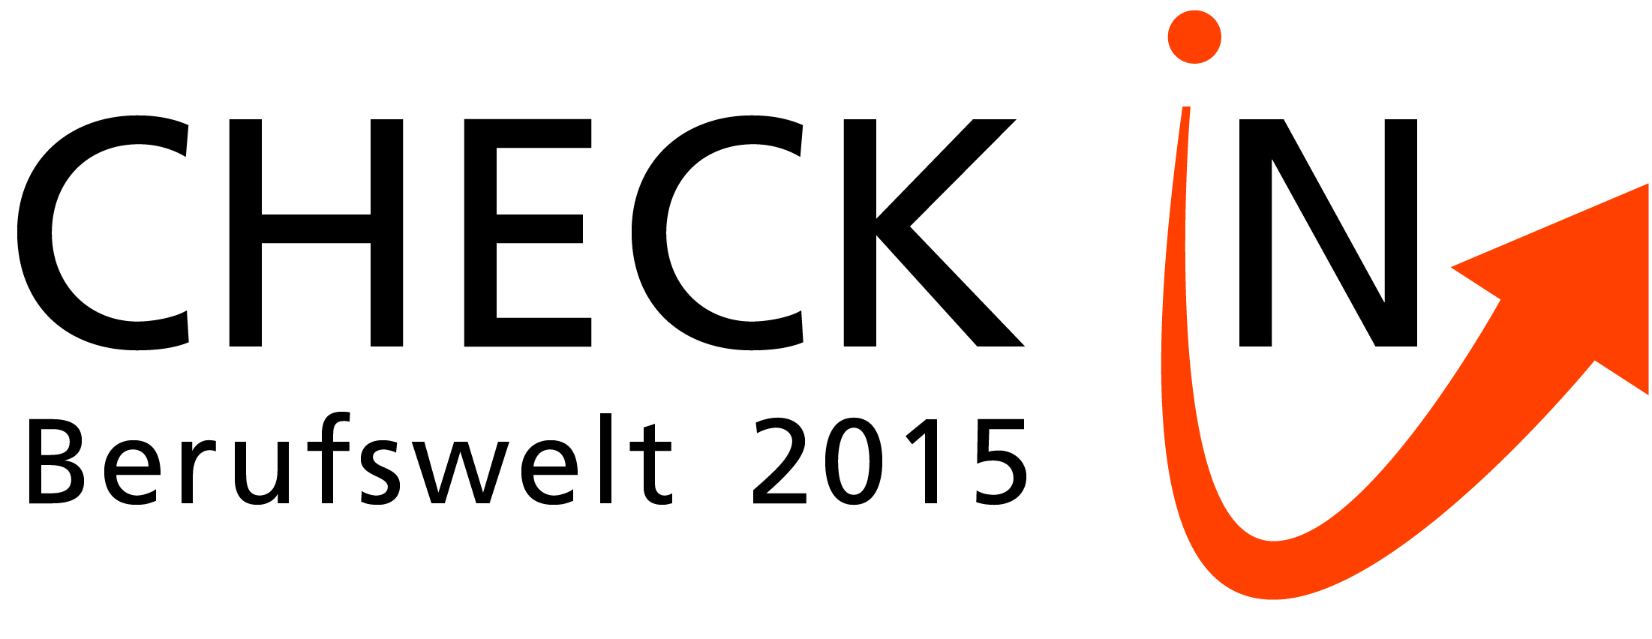
Ihr - Team

